Resolución del Pleno del Instituto de Transparencia, Acceso a la Información Pública y Protección de Datos Personales del Estado de México y Municipios, con domicilio en Metepec, Estado de México, a tres de octubre de dos mil veintitrés.
VISTO el expediente formado con motivo del recurso de revisión 00779/INFOEM/IP/RR/2023, interpuesto por una persona que no proporcionó nombre o seudónimo, quien en lo sucesivo será identificada como la parte Recurrente, en contra de la respuesta a su solicitud por parte de la Ayuntamiento de Metepec, en lo sucesivo el Sujeto Obligado, se procede a dictar la presente resolución con base en los siguientes:
I. A N T E C E D E N T E S
1. Solicitud de acceso a la información. Con fecha nueve de enero de dos mil veintitrés, la parte Recurrente a través del Sistema de Acceso a la Información Mexiquense, en lo subsecuente el SAIMEX, ante el Sujeto Obligado, la solicitud de acceso a la información pública, a la que se le asignó el número 00010/METEPEC/IP/2023, mediante la cual requirió la información siguiente:
“Solicito los oficios del mes de Diciembre correspondientes a la Dirección de Administración” (sic)
La parte Recurrente no adjuntó archivos.
Modalidad de Entrega: a través de SAIMEX.
2. Solicitud de Aclaración. Con fecha nueve de enero de dos mil veintitrés, el Sujeto Obligado requirió a la parte Recurrente aclarara la solicitud de información pública planteada, en los siguientes términos:
“CON FUNDAMENTO EN EL ART. 159 DE LA LEY DE TRANSPARENCIA LOCAL, SE SOLICITA ATENTAMENTE ACLARAR EL PERIODO AL QUE REFIERE SU SOLICITUD.
En caso de que no se desahogue el requerimiento señalado dentro del plazo citado se tendrá por no presentada la solicitud de información, quedando a salvo sus derechos para volver a presentar la solicitud, lo anterior con fundamento en el artículo 159 de la Ley invocada.” (sic)
3. Aclaración. Con fecha nueve de enero de dos mil veintitrés, la persona solicitante desahogó el requerimiento de información en los siguientes términos:
“2022.” (sic)
4. Prórroga. Con fecha treinta de enero de dos mil veintitrés, el Sujeto Obligado, solicitó prórroga mediante SAIMEX, argumentando lo siguiente:
“...Con fundamento en el artículo 163 de la Ley de Transparencia y Acceso a la Información Pública del Estado de México y Municipios, se le hace de su conocimiento que el plazo de 15 días hábiles para atender su solicitud de información ha sido prorrogado por 7 días en virtud de las siguientes razones:
METEPEC, ESTADO DE MEXICO, ENERO DEL 2023 ASUNTO: EL QUE SE INDICA A QUIEN CORRESPONDA P R E S E N T E. Por este conducto y con fundamento en lo dispuesto por los artículos 53, fracción VI y 163 de la Ley de Transparencia y Acceso a la Información Pública del Estado de México y Municipios, me permito notificarle la ampliación del plazo por siete días hábiles, aprobado por el Comité de Transparencia del Ayuntamiento de Metepec, Estado de México, mediante la 1ª. Sesión Extraordinaria, de fecha doce de enero de 2023. Sin más por el momento quedo a sus órdenes. ATENTAMENTE GERARDO ARTURO OZUNA MARTÍNEZ DIRECTOR DE TRANSPARENCIA Y GOBIERNO ABIERTO...”
Como refiere el Sujeto Obligado la Ley de Transparencia y Acceso a la Información Pública del Estado de México y Municipios, contempla la potestad de ampliar el plazo hasta por siete días, en términos del párrafo segundo del artículo 163 de la Ley de Transparencia y Acceso a la Información Pública del Estado de México y Municipios, siempre y cuando existan razones fundadas y motivadas para hacerlo, y que estas sean aprobadas por el Comité de Transparencia, mediante la emisión de una resolución; en el caso particular que nos ocupa y derivado de las constancias que obran en el expediente, se advierte que no se observaron las formalidades que establece la Ley de la materia, pues no se anexó la resolución mediante la cual el Comité de Transparencia aprobó la ampliación del plazo.
5. Respuesta. Con fecha nueve de enero de dos mil veintitrés, el Sujeto Obligado envió su respuesta a la solicitud de acceso a la información a través de SAIMEX, sustancialmente en los términos siguientes:
“…En respuesta a la solicitud recibida por medio del Sistema de Acceso a la Información Mexiquense (SAIMEX). Al respecto, le informo que esta Dirección de Transparencia y Gobierno Abierto, turnó la solicitud antes mencionada a los Servidores Públicos Habilitados que de conformidad con las funciones y atribuciones conferidas en términos de la Ley Orgánica Municipal del Estado de México y demás disposiciones legales aplicables les corresponde la generación, recopilación, administración, manejo, procesamiento, archivo y conservación de la información, y habiendo realizado una búsqueda exhaustiva, se anexa la respuesta del servidor público habilitado. Lo anterior con fundamento en lo establecido por los artículos 12, 18, 19, 53 fracción VI, 160 y 162 de la Ley de Transparencia y Acceso a la Información Pública del Estado de México...” (sic)
El Sujeto Obligado adjuntó lo siguiente:
- Oficio número DA/00763/2023, de fecha siete de febrero de dos mil veintitrés, signado por el Director de Administración, mediante el cual, en atención a las solicitudes de información 00010/METEPEC/IP/2023 y 00020/METEPEC/IP/2023, manifestó que con la finalidad de atender las solicitudes se procedió a realizar una búsqueda exhaustiva y razonable en los archivos de la Dirección a su cargo, e informa que la entrega de la información solicitada vía SAIMEX no es viable, derivado de que constituye un cúmulo de documentos de un volumen considerable, cuyo archivo electrónico tiene un peso cercano a los 2.0GB (dos mil MB), lo que sobrepasa el peso máximo que soporta el SAIMEX, imposibilitando al entrega por dicha vía, además de que requiere de un procesamiento y revisión para verificar si contiene información que deba ser clasificada como confidencial y/o reservada, según sea el caso, cuya entrega y procesamiento sobrepasa las capacidades técnicas, administrativas y humanas de la unidad administrativa a su cargo bajo los siguientes argumentos:
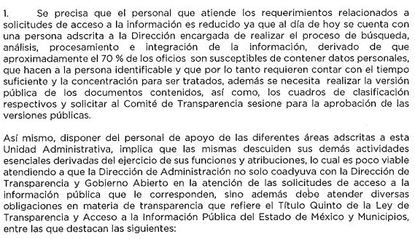

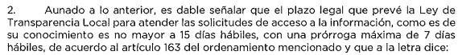
[Se tiene por reproducido]
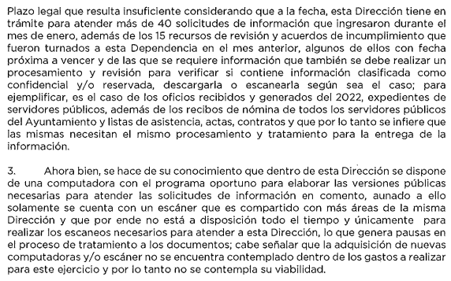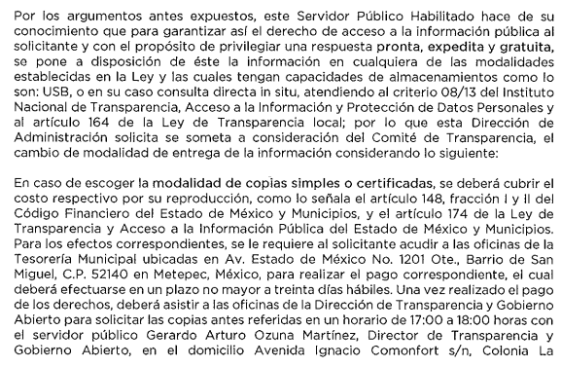

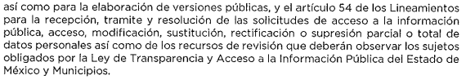
6. Interposición del recurso de revisión. Inconforme con los términos de la respuesta emitida por parte del Sujeto Obligado, trece de febrero de dos mil veintitrés, la parte Recurrente interpuso el recurso de revisión a través de SAIMEX, en donde se manifestó de la siguiente manera:
Acto impugnado:
“NO ENTREGA INFORMACIÓN” (sic)
Y Razones o motivos de inconformidad:
“NO ENTREGA INFORMACIÓN”
7. Turno. De conformidad con el artículo 185 fracción I de la Ley de Transparencia y Acceso a la Información Pública del Estado de México y Municipios vigente, el presente recurso de revisión se turnó por el sistema electrónico del Instituto de Transparencia, Acceso a la Información Pública y Protección de Datos Personales del Estado de México y Municipios, a la Comisionada Guadalupe Ramírez Peña, a efecto de que analizara sobre su admisión o su desechamiento.
8. Admisión del Recurso de revisión. Con fecha dieciséis de febrero de dos mil veintitrés, este Instituto de Transparencia, Acceso a la Información Pública y Protección de Datos Personales del Estado de México y Municipios, admitió a trámite el recurso de revisión que ahora se resuelve, dando un plazo máximo de siete días hábiles para que las partes manifestaran lo que a su derecho resultara conveniente, ofrecieran pruebas, formularan alegatos y el Sujeto Obligado presentara su informe justificado.
9. Manifestaciones. De las constancias que obran en el expediente electrónico del SAIMEX se desprende que el Sujeto Obligado no rindió su informe justificado, del mismo modo la parte Recurrente omitió realizar manifestaciones, como se observa a continuación:
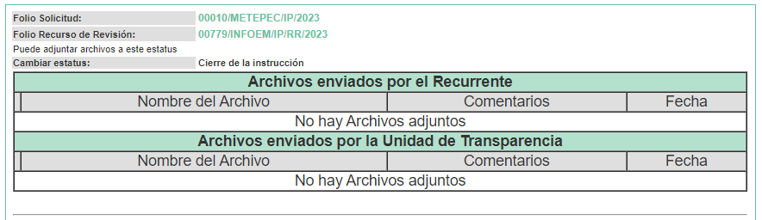
10. Cierre de instrucción. Una vez transcurrido el periodo otorgado a las partes para realizar sus manifestaciones y no habiendo documentos que integrar al expediente, con fecha veintiocho de febrero de dos mil veintitrés la Comisionada Ponente determinó el cierre de instrucción en términos de la fracción VI del artículo 185 de la Ley de Transparencia y Acceso a la Información Pública del Estado de México y Municipios
11. Ampliación del término para resolver. En fecha veintinueve de mayo de dos mil veintitrés, se amplió el término para resolver el recurso de revisión en términos del artículo 181 párrafo tercero de la Ley de Transparencia y Acceso a la Información Pública del Estado de México y Municipios.
Este organismo garante no pasa por alto justificar, que el plazo para emitir la resolución en el presente asunto encuentra justificación en el alto número de recursos de revisión recibidos dentro del año dos mil veintidós, que, en comparación con los recibidos el año dos mil veintiuno, se incrementó aproximadamente un 300%, circunstancia atípica que ha rebasado las capacidades técnicas y humanas del personal encargado de la proyección de las resoluciones a dichos medios de impugnación.
Por ello, es menester precisar que, si bien se ha excedido el plazo para resolver el presente medio de impugnación, de conformidad con la ley de la materia, el plazo para emitir la resolución se encuentra justificado en los elementos para medir la razonabilidad de asuntos conforme a los parámetros establecidos por diversos órganos jurisdiccionales federales, aplicables también en procedimientos análogos, como el que nos ocupa.
Así, en términos de lo que establecen los artículos 8.1 y 25 de la Convención Americana sobre Derechos Humanos, los recursos deben ser sencillos y resolverse en el menor tiempo posible, tomando en consideración la dilación total del procedimiento; esto es, en un plazo razonable.
En ese sentido, el legislador fijó los términos procesales en las leyes, de manera general, sin que pudiera prever la variada gama de casos que son resueltos por los órganos jurisdiccionales o cuasi jurisdiccionales, tanto por la complejidad de los hechos, como por el número de casos que conocen.
Por ello, excepcionalmente, si un asunto es resuelto con posterioridad a los plazos señalados por la norma debe analizarse la razonabilidad del tiempo necesario para su resolución, atentos a los siguientes criterios:
- Complejidad del Asunto: La complejidad de la prueba, la pluralidad de sujetos procesales, el tiempo transcurrido, las características y contexto del recurso.
- Actividad Procesal del interesado. Acciones u omisiones del interesado.
- Conducta de la Autoridad: Las Acciones u omisiones realizadas en el procedimiento. Así como si la autoridad actuó con la debida diligencia.
d) La afectación generada en la situación jurídica de la persona involucrada en el proceso: Violación a sus derechos humanos.
De modo que, cuando se trate de un asunto excepcional, por alguna o todas las características mencionadas; o bien, cuando el ingreso de asuntos al órgano jurisdiccional o cuasi jurisdiccional respectivo supere notoriamente al que podría considerarse normal, debe concluirse que es una excluyente de responsabilidad en relación con la actuación del funcionario, como ha acontecido en el caso que nos ocupa.
Argumento que encuentra sustento en la jurisprudencia P./J. 32/92 emitida por el Pleno de la Suprema Corte de Justicia de la Nación de rubro “TÉRMINOS PROCESALES. PARA DETERMINAR SI UN FUNCIONARIO JUDICIAL ACTUÓ INDEBIDAMENTE POR NO RESPETARLOS SE DEBE ATENDER AL PRESUPUESTO QUE CONSIDERÓ EL LEGISLADOR AL FIJARLOS Y LAS CARACTERÍSTICAS DEL CASO.”, visible en la Gaceta del Seminario Judicial de la Federación con el registro digital 205635.
Razones por las cuales cabe concluir que, la resolución al recurso de revisión se solventa hasta esta fecha, debido a que existe una excesiva carga de trabajo en desproporción a la capacidad de los recursos materiales y humanos con que cuenta este Instituto para atender la enorme demanda de usuarios que acuden para que se les garantice su Derecho de acceso a la información Pública y Protección de Datos Personales, aunado a la complejidad de los hechos a los que se refieren, así como al volumen del expediente, la extensión de los escritos y pruebas aportadas y desahogadas por las partes; lo que impide la tramitación de los recursos dentro de los términos legales previamente establecidos por la Ley, por tratarse de causas de fuerza mayor.
Al respecto, también son de considerar los criterios sostenidos por el Cuarto Tribunal Colegiado en Materia Administrativa del Primer Circuito, cuyos rubros y datos de identificación son los siguientes:
“PLAZO RAZONABLE PARA RESOLVER. DIMENSIÓN Y EFECTOS DE ESTE CONCEPTO CUANDO SE ADUCE EXCESIVA CARGA DE TRABAJO.” consultable en el Seminario Judicial de la Federación y su gaceta, con el registro digital 2002351.
“PLAZO RAZONABLE PARA RESOLVER. CONCEPTO Y ELEMENTOS QUE LO INTEGRAN A LA LUZ DEL DERECHO INTERNACIONAL DE LOS DERECHOS HUMANOS.”, visible en el Seminario Judicial de la Federación y su gaceta, con el registro digital 2002350.
Por ello, este Organismo Garante comprometido con la tutela de los derechos humanos confiados, señala que este exceso del plazo legal para resolver el presente asunto, resulta de carácter excepcional.
12. Requerimiento de información adicional. El once de abril de dos mil veintitrés, se envió por correo electrónico un requerimiento de información adicional al Sujeto Obligado, el cual consistió en lo siguiente:
“Asunto: Requerimiento de información
Metepec, Estado de México, a 11 de abril de 2023

Gerardo Arturo Ozuna Martínez
Director de Transparencia del
Ayuntamiento de Metepec
P r e s e n t e:
De las constancias que integran el expediente del recurso de revisión 00779/INFOEM/IP/RR/2023; se desprende que en respuesta a la solicitud de información 00010/METEPEC/IP/2023, con fundamento en el artículo 158 de la Ley de Transparencia y Acceso a la Información Pública del Estado de México y Municipios, propuso el cambio de la modalidad de entrega con base en el pronunciamiento emitido por el Director de Administración, quien argumentó en lo medular, que la información solicitada de los meses de noviembre y diciembre constituye un cúmulo de documentos de un volumen considerable, cuyo archivo electrónico tiene un peso cercano a los 2.0 GB (dos mil megabytes), que sobrepasa el peso máximo que soporta el SAIMEX, imposibilitando la entrega por esta vía, asimismo, que se requería el procesamiento y revisión para verificar si contiene información que deba ser clasificada como confidencial y/o reservada, según sea el caso, cuya entrega y procesamiento sobrepasa las capacidades técnicas administrativas y humanas de dicha Unidad Administrativa, razón por la cual el servidor público habilitado de la Dirección de Administración, para garantizar el derecho de acceso a la información pública de la persona solicitante, puso a su disposición la información en cualquiera de las modalidades establecidas en la Ley y las cuales tengan capacidades de almacenamientos como son: modalidad de entrega digital a través de USB o cualquier dispositivo electrónico, o en su caso, modalidad a través de consulta directa, copias simples o certificadas, correo certificado, proporcionando para tales efectos el domicilio y horario de la Tesorería Municipal para realizar el pago de derechos en caso de generarse, y de la Dirección de Transparencia y Gobierno Abierto para la entrega de la información
Sin embargo, se tiene que dejó de justificar, de manera clara, las razones o motivos que lo llevaron hacer dicho cambio de modalidad en el caso que nos ocupa, toda vez que el servidor público habilitado de la Dirección de Administración, no especificó respecto de la solicitud que dio origen al recurso de revisión que nos ocupa, de manera enunciativa, más no limitativa, lo siguiente:
- El formato, en que se encuentra la información, es decir, de manera digital o física;
- El número de hojas o peso aproximado de la información solicitada, del cual se pudiera conocer cuántos documentos había generado o bien, cuando menos un aproximado;
- Tampoco acreditó que lo peticionado implicaba un análisis, procesamiento o estudio de documentos cuya reproducción sobrepasará las capacidades técnicas, administrativas y humanas del Sujeto Obligado, pues si bien precisó el número de personas que se encontraban en las áreas competentes, no refirió ni el formato, ni número de hojas aproximadas de lo solicitado, o bien, si lo peticionado, se encontraba en uno o varios expedientes.
En tal sentido, se carece de los elementos que permitan justificar que, efectivamente, existe la necesidad de realizar el cambio de modalidad, lo anterior en términos de los señalado por el artículo 155 fracción V, 158 y 164 de la Ley de Transparencia y Acceso a la Información Pública del Estado de México y Municipios.
Por tanto, con fundamento en el artículo 14, fracciones I, II, V y XVI del Reglamento Interior del Instituto de Transparencia, Acceso a la Información Pública y Protección de Datos Personales del Estado de México y Municipios publicado en la Gaceta del Gobierno el 14 de marzo de 2023; con el objeto de contar con los elementos necesarios para la elaboración del proyecto de resolución correspondiente, se requiere informe lo siguiente respecto a la solicitud de información con número de folio 00010/METEPEC/IP/2023:
1.- Manifieste, de manera clara y precisa, las razones y fundamentos suficientes que impiden la entrega de la información a través del SAIMEX.
2.- Se refiera con exactitud, al cúmulo de información de que se trata y sí excede las capacidades del SAIMEX, esto mediante el reporte de incidencias realizado con el área de soporte técnico del INFOEM.
3.- Que la información solicitada, sobrepasa las capacidades técnicas administrativas y humanas del Sujeto Obligado para cumplir con la solicitud, en los plazos establecidos para dichos efectos, con los respectivos medios de convicción...”
13. Desahogo del requerimiento adicional. En fecha catorce de abril de dos mil veintitrés, el Sujeto Obligado desahogó el requerimiento de información adicional en los siguientes términos:
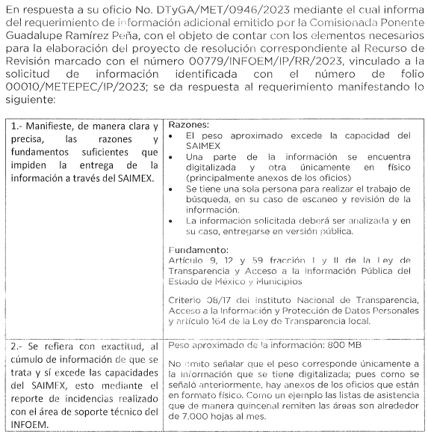
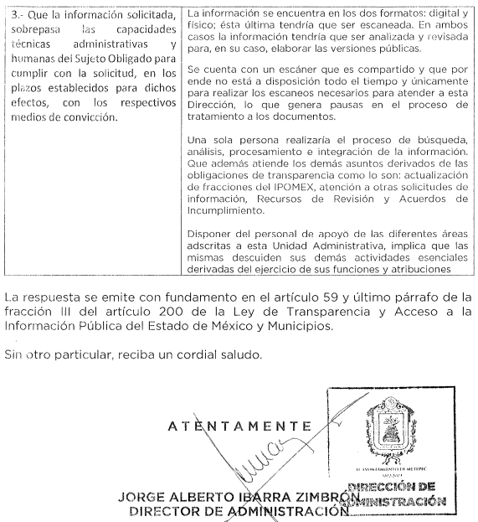
14. Solicitud de reporte de incidencia. En fecha diecisiete de abril de dos mil veintitrés, se realizó la consulta, a través de correo electrónico, a la Dirección General de Informática sobre las incidencias presentadas por el Sujeto Obligado, para atender la solicitud de información que motivó el respecto de la solicitud que dio origen al recurso de revisión que se resuelve, tal como se advierte a continuación:
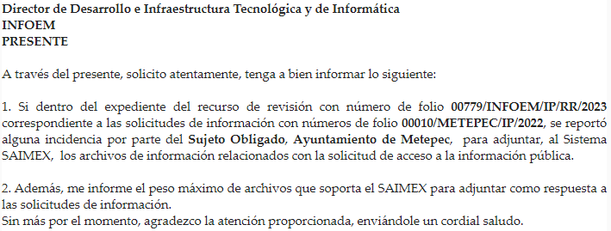
15. Reporte de incidencia. En fecha diecisiete de abril de dos mil veintitrés, en respuesta al correo electrónico referido en el punto anterior, la Dirección General de Informática, informó que se tenía registro de incidencia por parte del Sujeto Obligado en comento, como se advierte a continuación:
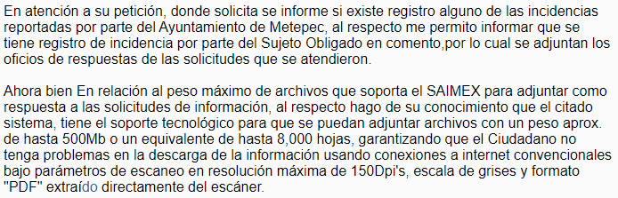
Asimismo, se adjuntó el oficio número INFOEM/DGI/206/2023, signado por el Director General de Informática, mediante el cual refiere en su parte conducente, lo siguiente:
“…En atención a su oficio con número MET/DTYGA/474/2023, a fin de atender la solicitud de información con folio 00010/METEPEC/IP/2023, al respecto me permito comunicarle a Usted que dicha incidencia técnica ha quedado registrada en la bitácora de incidencias, toda vez que trata de subir un peso de 800MB, lo cual sobrepasa las capacidades técnicas del sistema Saimex.
Es importante hacer mención que el peso referido en el párrafo anterior, así como lo expresado en su solicitud para el cambio de modalidad, considerando los supuestos de su justificación con base en los artículos 158 y 164 de la Ley de Transparencia y Acceso a la Información Pública del Estado de México y Municipios, es responsabilidad del Sujeto Obligado.
Por otro lado, para el escaneo de fojas le recomendamos utilizar una resolución alta de 150 Dpi's, en escala de grises y formato "PDF"; extraído directamente del escáner…” (sic)
En razón de que fue debidamente sustanciado el expediente electrónico y no existe diligencia pendiente de desahogo, se emite la Resolución que conforme a Derecho proceda, de acuerdo con los siguientes:
II. C O N S I D E R A N D O S
Primero. Competencia. El Instituto de Transparencia, Acceso a la Información Pública y Protección de Datos Personales del Estado de México y Municipios, es competente para conocer y resolver el presente recurso de revisión interpuesto por la parte recurrente, conforme a lo dispuesto en los artículos 6, apartado A de la Constitución Política de los Estados Unidos Mexicanos; 5 párrafos trigésimo segundo, trigésimo tercero y trigésimo cuarto fracciones IV y V de la Constitución Política del Estado Libre y Soberano de México; 2, fracción II; 29, 36 fracciones I y II; 176, 178, 181, 185, fracción I, 186 y 188 de la Ley Transparencia y Acceso a la Información Pública del Estado de México y Municipios; 9, fracciones I y XXIII y 11 del Reglamento Interior del Instituto de Transparencia, Acceso a la Información Pública y Protección de Datos Personales del Estado de México y Municipios.
Segundo. Oportunidad y Procedibilidad del Recurso de Revisión. Previo al estudio del fondo del asunto, se procede a analizar los requisitos de oportunidad y procedibilidad que debe reunir el recurso de revisión interpuesto, previstos en los artículos 178 y 180 de la Ley de Transparencia y Acceso a la Información Pública del Estado de México y Municipios.
El recurso de revisión fue interpuesto dentro del plazo de quince días hábiles, previsto en el artículo 178 de la Ley de Transparencia y Acceso a la Información Pública del Estado de México y Municipios, toda vez que el Sujeto Obligado remitió la respuesta a la solicitud de información el día nueve de febrero de dos mil veintitrés, mientras que el recurso de revisión interpuesto por la parte Recurrente, se tuvo por presentado el día trece de febrero de dos mil veintitrés, esto es, al segundo día hábil en que tuvo conocimiento de la respuesta impugnada.
Al mismo tiempo, por cuanto hace a la procedibilidad del recurso de revisión, una vez realizado el análisis del formato de interposición del recurso, se concluye la acreditación plena de los elementos formales precisados por el artículo 180 de la Ley de Transparencia y Acceso a la Información Pública del Estado de México y Municipios, en atención a que fue presentado mediante el formato visible en el SAIMEX.
A efecto de sustentar lo anterior, es de suma importancia mencionar que si bien la persona solicitante no proporcionó nombre completo, como se advierte en el detalle de seguimiento del SAIMEX, sin embargo, el no proporcionar un nombre no es motivo para archivar la solicitud de acceso a la información pública como concluida, conforme a lo previsto en el artículo 155, penúltimo párrafo de la Ley de Transparencia y Acceso a la Información Pública del Estado de México y Municipios que establece lo siguiente:
"Las solicitudes anónimas, con nombre incompleto o seudónimo serán procedentes para su trámite por parte del sujeto obligado ante quien se presente. No podrá requerirse información adicional con motivo del nombre proporcionado por el solicitante."
En el mismo tenor, el propio artículo 180 de la Ley de Transparencia local citado, en su último párrafo establece que cuando el recurso se interponga de manera electrónica, no será indispensable que contenga determinados requisitos, entre ellos, el nombre de la parte Recurrente, por lo que, en el presente caso, al haber sido presentado el recurso de revisión vía SAIMEX, dicho requisito resulta innecesario.
Finalmente, se advierte que resulta procedente la interposición del recurso, según lo manifestado por la parte Recurrente en sus motivos de inconformidad, de acuerdo al artículo 179, fracciones I y VIII del ordenamiento legal citado, que a la letra dice:
“Artículo 179. El recurso de revisión es un medio de protección que la Ley otorga a los particulares, para hacer valer su derecho de acceso a la información pública, y procederá en contra de las siguientes causas:
I. La negativa a la información solicitada;
…
VIII. La notificación, entrega o puesta a disposición de información en una modalidad o formato distinto al solicitado;”
Tercero. Materia de la revisión. De la revisión a las constancias y documentos que obran en el expediente electrónico se advierte, que el tema sobre el que este Organismo Garante de Transparencia y Acceso a la Información se pronunciará será: verificar si la respuesta otorgada por el Sujeto Obligado es adecuada y suficiente para satisfacer el derecho de acceso a la información pública de la parte Recurrente, o en su defecto, en caso de ser procedente, ordenar la entrega de información oportuna.
Cuarto. Estudio del asunto. Del análisis de la solicitud de información, motivo del recurso de revisión que ahora se resuelve se advierte que la parte Recurrente requirió al Sujeto Obligado le proporcione, información consistente en lo siguiente:
1. Oficios del mes de diciembre correspondientes a la Dirección de Administración.
Es necesario mencionar que en ejercicio de la facultad conferida en el artículo 159 primer párrafo de la Ley de Transparencia y Acceso a la Información Pública del Estado de México, el Sujeto Obligado a través de la Titular de la Unidad de Transparencia, requirió a la persona solicitante el mismo día en el que se tuvo por presentada la solicitud, a efecto de que, dentro de los diez días hábiles siguientes, aclarara el periodo al que se refiere la solicitud.
En desahogo de dicho requerimiento la persona solicitante precisó que requería información del ejercicio 2022.
En este tenor, atendiendo al segundo párrafo del artículo 159 primer párrafo de la Ley de Transparencia, mismo que señala que el Sujeto Obligado atenderá la solicitud en los términos en que fue desahogado el requerimiento de información adicional, se colige que la materia de la solicitud es la siguiente:
1. Oficios del mes de diciembre de 2022, correspondientes a la Dirección de Administración.
Una vez desahogada la aclaración por la persona solicitante, la Unidad de Transparencia notificó la respuesta emitida por el servidor público habilitado de la Dirección de Administración, quien, derivado de la búsqueda exhaustiva y razonable en los archivos a su cargo, manifestó que no era viable entregar la información solicitada vía SAIMEX, en las solicitudes 00010/METEPEC/IP/2023 y 00020/METEPEC/IP/2023, derivado de que constituye un cúmulo de documentos de un volumen considerable, que sobrepasa el peso máximo que soporta el SAIMEX, imposibilitando al entrega por dicha vía, además de que requiere de un procesamiento y revisión para verificar si contiene información que deba ser clasificada como confidencial y/o reservada, según sea el caso, cuya entrega y procesamiento sobrepasa las capacidades técnicas, administrativas y humanas de la unidad administrativa, precisando que:
- El personal que atiende los requerimientos relacionados a solicitudes de acceso a la información es reducido ya que se cuenta con una persona adscrita a la Dirección, encargada de realizar el proceso de búsqueda, análisis, procesamiento e integración de la información derivado de que aproximadamente el 70% de los oficios son susceptibles de contener datos personales, siendo necesario realizar la versión pública de los documentos, así como los cuadros de clasificación respectivos y solicitar al Comité de Transparencia sesione para la aprobación de las versiones públicas.
- El disponer de más personal de apoyo de las diferentes áreas adscritas a la Dirección de Administración, implica que descuiden sus demás actividades esenciales derivadas del ejercicio de sus funciones y atribuciones, lo cual es poco viable atendiendo a que la Dirección de Administración no sólo coadyuva con la Dirección de Transparencia y Gobierno Abierto en la atención de las solicitudes de acceso a la información pública que le corresponden, sino además debe atender diversas obligaciones en materia de transparencia que refiere el Título Quinto de la Ley de Transparencia Local.
- El plazo legal que prevé la Ley de Transparencia Local para atender las solicitudes de acceso a la información es máximo de 15 días hábiles, con una prórroga máxima de 7 días hábiles, de acuerdo al artículo 163 del ordenamiento mencionado, plazo legal insuficiente atendiendo a que la fecha, la Dirección de Administración tiene en trámite para atender más de 40 solicitudes de información que ingresaron durante el mes de enero, además de 15 recursos de revisión y acuerdos de incumplimiento que fueron turnados a dicha Dependencia, trámites que vencen en próximos plazos y de las que se requiere información que también se debe realizar un procesamiento y revisión para verificar si contiene información clasificada como confidencial y/o reservada, descargarla o escanearla, según sea el caso.
- Se dispone de una computadora con el programa oportuno para elaborar versiones públicas necesarias para atender las solicitudes de información, aunado a ello solamente se cuenta con un escáner que es compartido con más áreas del Ayuntamiento, las cuales son fundamentales para el trabajo de cada una y que por ende no está a disposición todo el tiempo y únicamente para realizar los escaneos necesarios para atender a cada área, lo que genera pausas en el proceso de tratamiento a los documentos; agregando que la adquisición de nuevas computadoras y/o escáner no se encuentra contemplado dentro de los gastos a realizar para el ejercicio y por lo tanto no se contempla su viabilidad.
Es importante mencionar que si bien el servidor público alegó la imposibilidad técnica y humana para dar contestación a las solicitudes a través de la modalidad elegida por la persona solicitante en el plazo que la normativa de la materia estipula, asimismo que con la finalidad de garantizar el derecho de acceso a la información y con el propósito de privilegiar una respuesta pronta y oportuna, puso a disposición de la persona solicitante la información en cualquiera de las modalidades que refiere la Ley y que tengan capacidades de almacenamiento como: copias simples o certificadas con costo, correo certificado, entrega digital con costo, privilegiando la gratuidad en la entrega de la información si la persona proporciona el dispositivo electrónico, o en su caso consulta directa, para lo cual proporcionó el procedimiento a seguir para el pago respectivo, de ser el caso, la dirección de las oficinas, los horarios de atención y el nombre del o los servidores públicos quienes le atenderían, y, finalmente, se hizo del conocimiento de la persona solicitante que la información estaría disponible por un periodo de sesenta días hábiles, sin embargo, no refirió de manera particular respecto a la solicitud 00010/METEPEC/IP/2023, que dio origen al recurso de revisión que se resuelve, el formato en el que se encontraba la información y la cantidad exacta que representa la información solicitada.
Conocida la respuesta por la persona solicitante, al no estar conforme con los términos de la misma interpuso el recurso de revisión que nos ocupa, donde señaló como motivo de inconformidad que no le fue entregada la información.
Una vez admitido el recurso de revisión, en términos del artículo 185 fracción II de la Ley de Transparencia y Acceso a la Información Pública del Estado de México y Municipios, se integró el expediente y se puso a disposición de las partes para que, en un plazo máximo de siete días hábiles, manifestaran lo que a su derecho resultara conveniente, siendo ambas partes omisas en ejercer dicha prerrogativa.
Hasta este punto, los motivos de inconformidad de la parte Recurrente suponen que existió una omisión en el actuar del Sujeto Obligado al momento de realizar un cambio de modalidad, pues como ha quedado claro, la persona solicitante requirió que la información le fuera remitida mediante el SAIMEX, sistema que tiene como propósito facilitar en la entidad el ejercicio del derecho humano de acceso a la información pública, de forma sencilla y gratuita, como se ilustra a continuación:
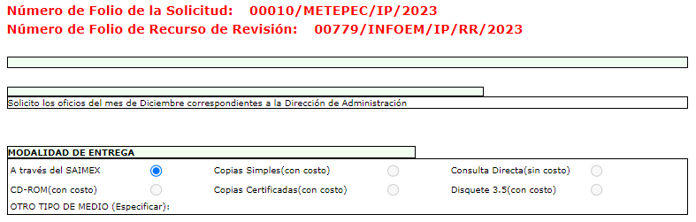
Por lo que, respecto al cambio de modalidad conviene mencionar que el artículo 155, fracción V, de la Ley de Transparencia y Acceso a la Información Pública del Estado de México y Municipios, precisa que para presentar una solicitud, el particular podrá señalar la modalidad en la que prefiere se otorgue el acceso a la información, la cual podrá ser verbal, siempre y cuando sea para fines de orientación, mediante consulta directa, mediante la expedición de copias simples o certificadas o la reproducción en cualquier otro medio, incluidos los electrónicos. En la entidad, el Organismo Garante determinó en el formato de solicitud, que podría ser SAIMEX, CD-Rom (con costo), copias simples (con costo), copias certificadas (con costo), consulta directa (sin costo), o bien, cualquier otro que determine la persona solicitante.
Por su parte, el artículo 158, dispone que, de manera excepcional, cuando de manera fundada y motivada lo determine el Sujeto Obligado, en los casos en que la entrega de la información que se encuentre a su disposición sobrepase las capacidades técnicas, administrativas y humanas del Sujeto Obligado para cumplir con la solicitud, se podrá poner a disposición del solicitante la información en consulta directa.
De modo que el acceso a la información debe darse en la modalidad de entrega elegida por la parte solicitante, y sólo para los casos en que se encuentren impedidos los sujetos obligados podrán ofrecer otra u otras modalidades debiendo fundar y motivar adecuadamente el cambio de modalidad en la entrega de la información , en términos de lo dispuesto en el artículo 16 de la Constitución Política de los Estados Unidos Mexicanos, el cual, exige que todo acto de autoridad debe de estar debidamente fundado y motivado, en el que se exprese el precepto legal aplicable al caso, además de señalarse las circunstancias, razones particulares o causas inmediatas que se hayan tenido en cuenta para la emisión del acto, según se puede leer en la jurisprudencia del texto y rubro que inserta enseguida para mayor referencia:
“FUNDAMENTACIÓN Y MOTIVACIÓN DE LOS ACTOS ADMINISTRATIVOS. De acuerdo con el artículo 16 constitucional, todo acto de autoridad debe estar suficientemente fundado y motivado, entendiéndose por lo primero que han de expresarse con precisión el precepto legal aplicable al caso y por lo segundo, que también deben señalarse con precisión, las circunstancias especiales, razones particulares o causas inmediatas que se hayan tenido en consideración para la emisión del acto, siendo necesario además, que exista adecuación entre los motivos aducidos y las normas aplicables, es decir, que en el caso concreto se configure la hipótesis normativa. Esto es, que cuando el precepto en comento previene que nadie puede ser molestado en su persona, propiedades o derechos sino en virtud de mandamiento escrito de autoridad competente que funde y motive la causa legal del procedimiento, está exigiendo a todas las autoridades que apeguen sus actos a la ley, expresando de que ley se trata y los preceptos de ella que sirvan de apoyo al mandamiento relativo. En materia administrativa, específicamente, para poder considerar un acto autoritario como correctamente fundado, es necesario que en él se citen: a).- Los cuerpos legales y preceptos que se estén aplicando al caso concreto, es decir, los supuestos normativos en que se encuadra la conducta del gobernado para que esté obligado al pago, que serán señalados con toda exactitud, precisándose los incisos, subincisos, fracciones y preceptos aplicable, y b).- Los cuerpos legales y preceptos que otorgan competencia o facultades a las autoridades para emitir el acto en agravio del gobernado.”
En ese entendido, según lo dispuesto en los artículos 160 y 164 de la Ley en cita, los Sujetos Obligados deben otorgar acceso a los documentos que se encuentren en sus archivos o que estén obligados a documentar de acuerdo con sus facultades, competencias o funciones en el formato que el solicitante manifieste, debiendo dar el acceso a la información en la modalidad de entrega solicitada, empero en caso de ofrecer otra u otras modalidades de entrega deberá fundar y motivar su respuesta, a saber:
“Artículo 160. Los sujetos obligados deberán otorgar acceso a los documentos que se encuentren en sus archivos o que estén obligados a documentar de acuerdo con sus facultades, competencias o funciones en el formato que el solicitante manifieste, de entre aquellos formatos existentes, conforme a las características físicas de la información o del lugar donde se encuentre así lo permita.
Artículo 164. El acceso se dará en la modalidad de entrega y, en su caso, de envío elegidos por el solicitante. Cuando la información no pueda entregarse o enviarse en la modalidad solicitada, el sujeto obligado deberá ofrecer otra u otras modalidades de entrega. En cualquier caso, se deberá fundar y motivar la necesidad de ofrecer otras modalidades.”
Por lo cual, los Sujetos Obligados podrán poner a disposición, los documentos solicitados, en todo caso, por cualquier medio disponible en sus instalaciones, cuando de forma fundada y motivada se determine que implica un análisis, estudio o procesamiento, cuya entrega o reproducción sobrepase las capacidades técnicas administrativas y humanas.
Para lo cual, conforme al artículo 174 de la ley de la materia, indica que los costos de reproducción y, en su caso, de envío para la obtención de la información deberán ser cubiertos por el solicitante de manera previa a la entrega por parte del Sujeto Obligado. En tales consideraciones, la entrega deberá hacerse, en la medida de lo posible, en la forma solicitada por el interesado, salvo que exista un impedimento justificado para atenderla, en cuyo caso, deberán exponerse las razones por las cuales no es posible utilizar el medio de reproducción solicitado; en este sentido, la entrega de la información en una modalidad distinta a la elegida por la particular sólo procede, en caso de que se acredite la imposibilidad de atenderla.
Así, cuando se justifique el impedimento, los Sujetos Obligados deberán ofrecer al particular otras modalidades de entrega que permita la información, como consulta directa en las oficinas de la Unidad de Transparencia, la expedición de copias simples o certificadas, o la reproducción en cualquier otro medio, incluidos los electrónicos, lo que se robustece con el criterio 08/17, emitido por el Pleno del Instituto Nacional de Transparencia, Acceso a la Información y Protección de Datos Personales, el cual establece lo siguiente:
“Modalidad de entrega. Procedencia de proporcionar la información solicitada en una diversa a la elegida por el solicitante. De una interpretación a los artículos 133 de la Ley General de Transparencia y Acceso a la Información Pública y 136 de la Ley Federal de Transparencia y Acceso a la Información Pública, cuando no sea posible atender la modalidad elegida, la obligación de acceso a la información se tendrá por cumplida cuando el sujeto obligado: a) justifique el impedimento para atender la misma y b) se notifique al particular la disposición de la información en todas las modalidades que permita el documento de que se trate, procurando reducir, en todo momento, los costos de entrega.”
Del citado criterio, se desprende que cuando la información no pueda entregarse o enviarse en la modalidad elegida, para que la obligación de acceso a la información se tenga por cumplida, el Sujeto Obligado deberá ofrecer otra u otras modalidades de entrega. En cualquier caso, se deberá fundar y motivar la necesidad de ofrecer otras modalidades que lo permitan, procurando reducir los costos de entrega.
Además, según Calero, Natalia (2016), en la “Ley General de Transparencia y Acceso a la Información Pública Comentada”, cuando los sujetos obligados ofrezcan como modalidad de entrega de la información, consulta directa, estos deberán fundar y motivar las razones por las cuales no es posible otorgar el acceso a los documentos de otra forma; además que se deberá explicar de manera detallada lo siguiente:
- Las razones por las cuales la información implicaba un análisis, estudio o procesamiento de datos;
- El tiempo no es suficiente para atender la solicitud en la modalidad elegida, y
- La cantidad de recursos humanos y materiales con los que cuenta el Sujeto Obligado son insuficientes.
En este tenor, toda vez que el oficio notificado en respuesta a la solicitud, no refería de manera particular solicitud de información 00010/METEPEC/IP/2023, el formato en el que se encontraba la información y la cantidad exacta que representa la información solicitada, este Organismo Garante realizó un requerimiento de información adicional a través del SAIMEX, con la finalidad de esclarecer si el presente asunto reunida los elementos necesarios para realizar el cambio de modalidad en la entrega de la información, y, en desahogo del mismo el Sujeto Obligado, a través de la Dirección de administración, manifestó en lo medular lo siguiente:
Como se aprecia en la imagen anterior, el Director de Administración esclareció las razones por las cuales es necesario realizar el cambio de modalidad en la entrega de la información en el caso que nos ocupa, y especificó que una parte de la información materia de la solicitud se encontraba digitalizada y otra parte en formato físico, teniendo un peso aproximado de 800 MB la información digitalizada, y que la información que se encuentra en formato físico que corresponde con los anexos de los oficios, tenía que ser escaneada.
Asimismo, se procedió a solicitar a la Dirección General de Informática de este Instituto el registro de la incidencia por parte del Sujeto Obligado, donde se informó que se tenía registro de una incidencia, al tratar de subir información con un peso de 800 MB lo cual sobrepasa las capacidades técnicas del sistema SAIMEX.
En tal contexto la imposibilidad para atender la solicitud de información 00010/METEPEC/IP/2023 a través del sistema SAIMEX, ha quedado demostrada.
Caber recordar que el artículo 158 de la Ley de la materia, dispone que cuando la información implique un análisis, estudio o procesamiento de documentos, cuya entrega o reproducción sobrepase las capacidades técnicas, administrativas y humanas del Sujeto Obligado, deberá poner la información a disposición del Solicitante en consulta directa.
Aunado a lo descrito, el Organismo Garante Nacional, ha considerado que no resulta suficiente justificar una imposibilidad técnica y humana para acreditar un cambio de modalidad, sino que es necesario demostrar otros impedimentos, como que la información se encontrará en un formato diverso a lo solicitado, que fuera de imposible reproducción en el medio elegido por el Solicitante, que la información ameritara el cruce de información en los sistemas de datos, entre otros, argumentos que encuentran sustento dentro diversas de sus resoluciones de Recursos de Inconformidad, por enunciar algunas, RIA 136/20, RIA 140/20, RIA 153/20 RIA 237/20, RIA 257/20, RIA 258/20, ello con el fin de privilegiar el Principio de Gratuidad y Máxima Publicidad, por lo que en el presente caso el Sujeto Obligado proporcionó otras modalidades para de la entrega de la información, a través de su respuesta que adjuntó al Sistema de Acceso a la Información Mexiquense (SAIMEX); tal como copia simple o certificada; de disco compacto, medios de almacenamiento (USB), e incluso su envió a través de correo certificado previo pago de los costos de reproducción correspondientes, o sin costo si el Particular proporciona los medios para la entrega de la misma.
Aunado a lo anterior, resulta de suma importancia hacer énfasis que desde la respuesta inicial, el Sujeto Obligado garantizó el ejercicio del Derecho de Acceso a la Información en favor de la parte Recurrente considerando que con independencia de la consulta directa, se debían ofrecer otras formas de entrega, las cuales definió puntualmente, en los siguientes términos:
- Copias simples o certificadas, para lo cual deberá asistir a las oficinas de la Dirección de Transparencia y Gobierno Abierto a partir de haber realizado el pago correspondiente en la Tesorería Municipal, para solicitar las copias, en un horario de 17:00 a 18:00 horas, con el Director de Transparencia y Gobierno Abierto, en el domicilio de la Dirección mismo que se proporciona en el acto.
- Correo certificado, previo pago de derechos en la Tesorería Municipal de las copias simples o certificadas, o el medio de almacenamiento para que se le remita la información a su domicilio, debiendo proporcionando su domicilio la Dirección de Transparencia y Gobierno Abierto, una vez cubierto el pago y proporcionado el domicilio, se hará llegar la información.
- Entrega digital, privilegiando la gratuidad de la entrega de la información, el solicitante deberá llevar el dispositivo electrónico en el que se le proporcionará y/o grabará la información (disco compacto, dispositivo de almacenamiento), para lo cual deberá asistir a las oficinas de la Dirección de Transparencia y Gobierno Abierto, para lo cual se le proporciona la dirección, horario y nombre del servidor público que le atenderá.
- Consulta directa, la persona solicitante deberá presentarse en las oficinas de la Dirección de Transparencia y Gobierno Abierto, para lo cual se le proporciona la dirección, el nombre del servidor público que le atenderá.
Además, el Sujeto Obligado hizo del conocimiento a la persona solicitante que la información estará disponible, por un plazo mínimo de sesenta días naturales, en términos del segundo párrafo del artículo 166 de la Ley de Transparencia y Acceso a la Información Pública del Estado de México y Municipios.
En este tenor, se colige que el Ayuntamiento de Metepec, como el Sujeto Obligado, acreditó la imposibilidad técnica para proporcionar la información solicitada a través del SAIMEX, toda vez que de conformidad con los registros en la Bitácora de Incidencias, la misma sobrepasa las capacidades técnicas de dicho sistema; por lo cual, resulta procedente el cambio de modalidad en la entrega de la información y se pone a disposición la parte Recurrente a efectos de que se haga llegar de la misma.
Asimismo, si bien el Sujeto Obligado hizo del conocimiento a la parte Recurrente en las respuestas a sus solicitudes, que la información estaría disponible para su consulta por un plazo de sesenta días hábiles, este se deberá volver a contar a partir del día siguiente al que se notifique la presente resolución, en términos del segundo párrafo del artículo 166 de la Ley de Transparencia y Acceso a la Información Pública del Estado de México y Municipios.
Si dentro del transcurso del término señalado en el párrafo anterior, la parte Recurrente acude por la información, el Sujeto Obligado debe remitir a este Instituto, por conducto de la Secretaría Técnica del Pleno, el acuse de recibo de la información de la parte Recurrente; sin embargo, si una vez fenecido el plazo, el solicitante no acudiera por los documentos ordenados, el Sujeto Obligado, mediante acuerdo dará por concluida la solicitud y podrá, de ser el caso, realizar la destrucción del material en el que se reprodujo, situación que también deberá informar a este Instituto, por el mismo conducto.
Derivado de lo expuesto, se concluye que los motivos de inconformidad de la parte Recurrente devienen infundados, siendo procedente Confirmar la respuesta proporcionada por el Sujeto Obligado en términos del artículo 186, fracción II de la Ley de Transparencia y Acceso a la Información Pública del Estado de México y Municipios.
Así, con fundamento en lo prescrito en los artículos 5 trigésimo segundo, trigésimo tercero y trigésimo cuarto de la Constitución Política del Estado Libre y Soberano de México; 2, fracción II; 29, 36 fracciones I y II; 176, 178, 181, 185 y 186 fracción II de la Ley de Transparencia y Acceso a la Información Pública del Estado de México y Municipios, este Pleno:
III. R E S U E L V E
Primero. Son infundadas las razones o motivos de inconformidad hechos valer por la parte Recurrente en el recurso de revisión 00779/INFOEM/IP/RR/2023, por lo que, en términos de los argumentos de derecho señalados en el considerando Cuarto, se Confirma la respuesta del Sujeto Obligado.
Segundo. Notifíquese, al Responsable de la Unidad de Transparencia del Sujeto Obligado para su conocimiento, la presente resolución.
Tercero. Notifíquese, a la parte Recurrente la presente resolución, así como, que de conformidad con lo establecido en el artículo 196 de la Ley de Transparencia y Acceso a la Información Pública del Estado de México y Municipios, en caso de que considere que le causa algún perjuicio podrá impugnarla vía Juicio de Amparo en los términos de las leyes aplicables.
ASÍ LO RESUELVE, POR UNANIMIDAD DE VOTOS, EL PLENO DEL INSTITUTO DE TRANSPARENCIA, ACCESO A LA INFORMACIÓN PÚBLICA Y PROTECCIÓN DE DATOS PERSONALES DEL ESTADO DE MÉXICO Y MUNICIPIOS, CONFORMADO POR LOS COMISIONADOS JOSÉ MARTÍNEZ VILCHIS, MARÍA DEL ROSARIO MEJÍA AYALA, SHARON CRISTINA MORALES MARTÍNEZ, LUIS GUSTAVO PARRA NORIEGA Y GUADALUPE RAMÍREZ PEÑA; EN LA TRIGÉSIMO SEXTA SESIÓN ORDINARIA, CELEBRADA EL TRES DE OCTUBRE DE DOS MIL VEINTITRÉS, ANTE EL SECRETARIO TÉCNICO DEL PLENO ALEXIS TAPIA RAMÍREZ.

“Artículo 185. El Instituto resolverá el recurso de revisión conforme a lo siguiente: (…) II. Admitido el recurso de revisión, la o el Comisionado ponente deberá integrar un expediente y ponerlo a disposición de las partes, para que, en un plazo máximo de siete días hábiles, manifiesten lo que a su derecho convenga;”
Artículo 164. El acceso se dará en la modalidad de entrega y, en su caso, de envío elegidos por el solicitante. Cuando la información no pueda entregarse o enviarse en la modalidad solicitada, el sujeto obligado deberá ofrecer otra u otras modalidades de entrega. En cualquier caso, se deberá fundar y motivar la necesidad de ofrecer otras modalidades.

